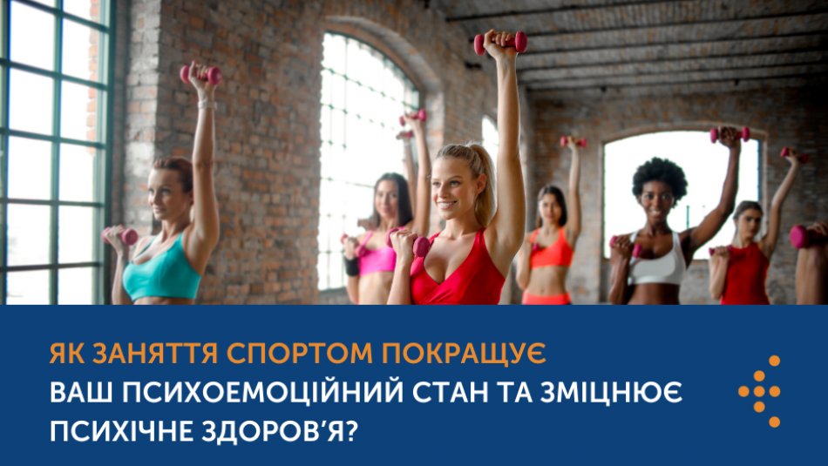

Як заняття спортом покращує ваш психоемоційний стан та зміцнює психічне здоров’я?
"Заняття спортом допомагає мені розслабитись та відволіктись від проблем" – знайомо?
Аеробне та анаеробне фізичне навантаження (ходьба, біг, їзда на велосипеді, гра в теніс, фітнес-тренування вдома тощо) є корисним не тільки для вашого фізичного, а й для психічного здоров’я. Не дарма кажуть "У здоровому тілі здоровий дух".
Які біохімічні процеси лежать в основі гарного настрою після занять спортом?
З точки зору біохімічних механізмів поліпшення настрою під час занять фізичною активністю викликане за рахунок впливу на гіпоталамус-гіпофіз-надниркову вісь, що зменшує фізіологічну реакцію на стресори (стресові чинники).
Після тренування у людини зменшується рівень стресогенних гормонів, таких як кортизол, адреналін, котехоламін та адренокортикотропін. Водночас збільшується рівень норадреналіну та “гормонів щастя” – серотоніну та ендорфінів. Вивільнення останніх активують рецептори у центрах винагороди, тим самим підвищують задоволеність життям, формують мотивацію, покращують самооцінку, надають відчуття впевненості у собі, покращують якість сну, зменшують ризики появи тривожних та депресивних розладів у дітей, підлітків та дорослих.
Зниження рівня адреналіну та кортизолу, одних з головних гормонів стресу в організмі, пов’язано зі зниженням негативного настрою, меншою кількістю симптомів депресії, тривоги та відсутністю розладів сну.
Кортизол є маркером стресу. Високий рівень цього гормону вранці пов'язаний з депресією та невротичними станами. Концентрація кортизолу в крові підвищується, коли організм виходить зі стану рівноваги, зокрема, і в момент заняття спортом. Однак у даному випадку його можна назвати корисним. Вивільнення кортизолу під час фізичної активності пов’язане зі збільшенням доступності субстратів для метаболізму. Після тренування у підлітків та дорослих рівень гормону у крові спостерігається нижчим, аніж до тренування. Також доведено, що кортизол залишається пригніченим протягом 24–48 годин після виснажливих фізичних вправ. Адреналін, як і кортизол, теж виділяється наднирковими залозами у відповідь на стрес, в результаті чого ми відчуваємо збудженість та неспокій, прискорене серцебиття, дихання і стан "бийся або біжи". Після фізичного навантаження рівень адреналіну теж спостерігається нижчим від початкового.
Отже, заняття спортом може виступати в ролі захисного фактору від надмірного впливу гормонів стресу та подальшого розвитку психічних захворювань.
Які види спорту корисні для психічного здоров’я?
Дослідження доводять, що заняття спортом, особливо командними видами спорту, покращують психологічне благополуччя та асоціюються з кращим психічним здоров’ям загалом, порівняно з тими, хто не займаються фізичною активністю та ведуть сидячий спосіб життя (люди, які не відповідають рекомендаціям щодо фізичної активності, мають “сидячий спосіб життя” або їх ще називають “сидячими”). Регулярне тренування та будь-які фізичні вправи сприяють полегшенню симптомів депресії та стресу, покращують якість життя загалом, зміцнюють самооцінку, соціальні навички та взаємодію з людьми, включаючи на роботі, а також позитивно впливають на успіхи у навчанні та на роботі. У людей, у яких діагностовано захворювання, пов’язане із тривогою або стресом, покращуються когнітивні навички – пам’ять, словниковий запас та творче мислення.
Цікаво, що наразі існує зв’язок між типом фізичних вправ (спорт з м’ячем, аеробна активність, важка атлетика та танці) та психічним здоров’ям молоді. В окремих дослідженнях командні види спорту більше пов’язані з покращенням психічного здоров’я, порівняно з індивідуальною фізичною активністю (біг, їзда на велосипеді, плавання тощо). Спорт з м’ячем і танці асоціюються з меншою кількістю симптомів депресії у молодих людей, які постійно відчувають стрес. Також учасники командних ігор спостерігають позитивний вплив на соціальне благополуччя, зокрема, міжособистісне спілкування та значне покращення настрою.
У дітей та підлітків будь-яка фізична діяльність (командні чи некомандні види спорту) пов’язана з вищим рівнем задоволеності життям та меншим шансом розвитку симптомів депресії. Заняття будь-яким видом спорту у підлітковому віці також зменшує ризики майбутніх симптомів тривоги (включаючи панічний розлад, генералізований тривожний розлад, соціальну фобію та агорафобію) у ранньому дорослому віці та асоційоване з вищим рівнем емоційного благополуччя. Окрім того, у дітей та підлітків спостерігається позитивна кореляція між залученням до спортивної діяльності у дитинстві та кращими когнітивними здібностями у пізньому підлітковому віці. Водночас припинення заняття спортом змалечку пов’язане з більш високими симптомами депресії у майбутньому порівняно з тими, хто продовжував займатися; а постійна участь у командних видах спорту (але не в індивідуальних) у підлітковому віці асоційована з вищою самооцінкою, нижчим сприйняттям стресу та симптомів депресії у ранньому дорослому віці. Це може бути пов’язано із заохоченням тренера, команди та гарними результатами на полі гри.
У літніх людей після групової фізичної активності (наприклад, групові прогулянки) і спорту (наприклад, гольф) поліпшується самооцінка психічного здоров'я, послаблюються симптоми депресії та спостерігається висока частота сміху у чоловіків та жінок. Відсутність або нерегулярне заняття спортом може бути пов’язано з симптомами легкої та важкої депресії.
Рекомендації
Відповідно до рекомендації Всесвітньої організації охорони здоров’я (ВООЗ) та Центрів контролю та профілактики захворювань США (CDC) дорослим людям бажано займатись не менше 150 хвилин аеробною активнактивністю середньої інтенсивності (наприклад, швидка ходьба) на тиждень. Якщо 150 хвилин на тиждень здається забагато, особливо коли наявні справи, які неможливо перенести на завтра, можна зайнятись інтенсивною анаеробною активністю (наприклад, біг) протягом 75 хвилин.
Варто знати, що у сучасному світі тягар психічних захворювань зростає щороку. За оцінками ВООЗ в 2019 році середня поширеність психічних розладів у регіонах світу склала 13,3% у загального населення, зокрема, сягла показника 14,2% в Європі. Водночас індекс DALY (дорівнює рокам життя, втраченим в результаті передчасної смерті, і рокам, прожитих з інвалідністю) психічних захворювань схиляється до зростання, що свідчить про серйозну проблему, яку суспільство повинно ретельно розглянути і вирішити. Спорт може відігравати ключову роль у зменшенні цього тягарю, знизити поширеність психічних розладів у світі, зокрема, в Україні.
Таким чином, фізична активність – це не просто шлях до здорового тіла, але і до здорового розуму. Не забувайте доглядати за своїм психічним здоров'ям так само, як і за фізичним. Рухайтесь, тренуйтеся, оточуйте себе позитивом і пам'ятайте: ваше щасливе тіло – це щасливий розум. Розпочніть заняття спортом сьогодні!
Також, за ініціативи першої леді Олени Зеленської була розроблена Національна програма психічного здоров’я та психосоціальної підтримки громадян "Ти як?". Завданням програми, над якою спільно працюють фахівці міністерств, ВООЗ та громадського сектору, є створення системи сервісів і послуг, які зможуть підтримати людину, коли вона не справляється самостійно.

